校名：台灣省新竹縣私立忠信高級中學
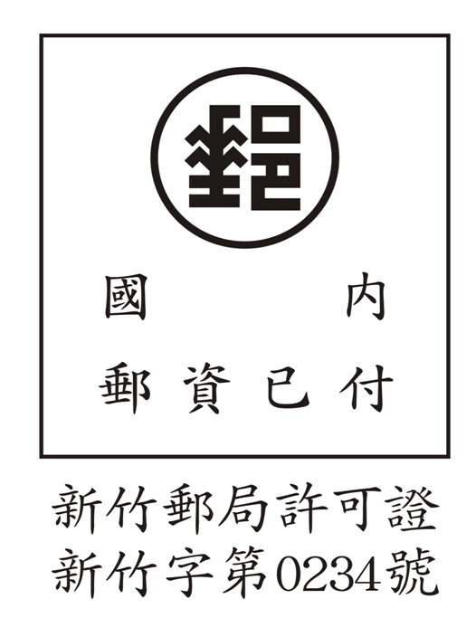
校址：30443 新竹縣新豐鄉忠信街178號
電話：03-5595776
303 新竹縣湖口鄉中平路2段192號
羅賴欽 先生/女士 鈞啟

限時專送

幼三信 羅欣怡 2

補考規定事項如下：
- 本學期的成績已經核算完成，在成績單上印有補考二字之科目者，依補考時間返校參加補考。
- 補考時間：2月2日(星期一)，上午8：30一律穿著制服返校至禮堂集合。
- 補考範圍：本學期期末考試範圍；如有特殊理由須請假者，請事先完成請假手續，否則視同未到者辦理。
97 學年度 第2學期 幼兒保育科 519002 幼三信 羅欣怡 2號 學期成績單
科目
學 業 成 績 | 科目 |  |  | 學 業 成 績
學 業 成 績 | 必選修 | 學分 | 成 績 | 學 業 成 績 | 必選修 | 學分 | 成 績
國文 (Ⅴ) | 必 | 3 | 78 | 教保實務 (Ⅰ) | 必 | 2 | 80
國防通識 (Ⅴ) | 必 | 1 | 66 | 教材教法 (Ⅰ) | 必 | 1 | 83
英文 (Ⅴ) | 必 | 2 | 71 | 專題製作 (Ⅰ) | 必 | 2 | 82
公民 (Ⅰ) | 必 | 2 | 60 |  | 必 | 2 | 78
統合B (Ⅰ) | 必 | 1 | 91
親職教育 (Ⅰ) | 選 | 1 | 60
閱讀指導 (Ⅲ) | 選 | 2 | 91
體育 (Ⅴ) | 必 | 2 | 89
職業倫理 (Ⅰ) | 必 | 3 | 84
環境規劃與設計 (Ⅰ) | 必 | 2 | 85
家庭教育 (Ⅰ) | 必 | 2 | 82
人際溝通 (Ⅰ) | 必 | 2 | 86

學期學業成績
學業成績名次
學期取得學分數
累計取得學分數

項 目  表 現 |  | 第一學期 | 第二學期 | 項 目 |  | 第一學期 | 第二學期 | 學年 | 教務處蓋章
 |  | 德行評量
 |  | 紅橙黃綠藍靛紫 |  | 獎懲紀錄 |  | 嘉獎 7 | 嘉獎 7 | 嘉獎 7
日常生活  綜合表現  (德育) | 誠實地面對自己 | 橙 | 橙 | 出缺席紀錄 |  | 病假 18 | 病假 18 | 病假 18
日常生活  綜合表現  (德育) | 誠實地對待他人 | 紅 | 紅
日常生活  綜合表現  (德育) | 自我尊重 | 橙 | 橙 | 校內特殊表現
日常生活  綜合表現  (德育) | 尊重他人 | 紅 | 紅
服務精神  (群育) | 承諾 | 紅 | 紅 | 校外特殊表現
服務精神  (群育) | 責任 | 紅 | 紅
服務精神  (群育) | 榮譽 | 紅 | 紅 | 導師評語 |  | 學習認真  尊師重道
服務精神  (群育) | 感謝 | 紅 | 紅
例：紅代表比較能誠實地面對自己，紫代表需要更能誠實地面對自己。其他各項目原則亦同。 |  |  |  | 導師蓋章 | 白巧如

